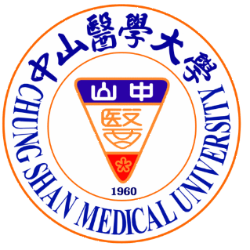
中山醫學大學推廣教育2016青少年夏令營
微生物免疫探索營第2期（國中組）
非學分班
中部唯一特色營隊，錯過就太可惜囉！！！
本營隊課程結合本校醫學專業背景師資，由「生化微生物免疫研究所」授課教師精心規劃生動活潑的微生物免疫相關課程，並透過實驗課程啟發國中學生對於醫學科學領域之興趣。
課程規劃主要為科普知識-基礎微生物學及基礎免疫學之介紹，並且透過病毒模型製作，讓學員們實際了解病毒構造；再藉由微生物免疫實驗(抗原抗體反應與螢光顯微鏡觀察)，增加學員們對於微生物免疫世界的瞭解；此外課程中還融入最新臨床醫學知識及正確的防疫觀念。讓國中生於活潑有趣的課程中，增進科學知識並體會到微生物免疫領域的奧秘！
日 期 | 報名截止日 | 對象 | 名額
105年7月6日(三)  至  105年7月8日(五) | 105年6月8日(三)止 | 國中1～3年級學生  皆可報名參加 | 80人  (40人以上開課)
學 費
學費 每人原價 $5,100元
優惠條件:
於105年5月31日期限前報名繳費完成者 每人優惠價$4,500元
- 費用包含：教材費、實驗耗材費、餐費、保險費、…等
- 請於報名日(含)起算3日內繳費完成。如未完成繳款，將喪失正取資格，由備取生遞補參加。
中山醫學大學推廣教育 課程諮詢電話：04-24730022分機11160張淑芬
【授課教師、小隊輔】
- 邀請本校生化微生物免疫研究所師資帶領學員進入微生物免疫科學領域，並使用本校專業實驗室進行有趣的實驗。
- 三天活動中，全程由本校親切活潑的學長、學姐們陪伴度過快樂的營隊時光。
【報名方式】
- 現場報名：請至本校正心樓1樓教務處推廣服務組報名，地址：台中市南區建國北路一段110號。
- 通訊報名：請將報名表連同郵局購買之「匯票」，匯票抬頭「中山醫學大學」，掛號逕寄402台中市南區建國北路一段110號教務處推廣服務組收。
- 網路報名：於本校推廣教育網頁註冊會員（請用上課學員姓名、資料註冊會員），會員註冊成功後，即可於網路上報名、選課。網址http://extservice.csmu.edu.tw/
- 採用現場報名及通訊報名者，如到校現場報名或報名信件到達本校時（不以郵戳為憑，以實際收件日為準），該課程報名已額滿，將列為備取生，等待錄取通知。建議多採用網路報名，即時又方便。
【繳費方式】
- 現場繳費：請至本校正心樓1樓教務處推廣服務開單繳費。
- 郵局匯票：同上報名方式之「通訊報名」。
- ATM繳費：
  - 網路報名者，可選擇ATM繳費，系統即會以電子郵件寄送轉帳帳號至您網路報名時留下的信箱中。
  - 報名後，請於報名日(含)起算3日內繳費完成。如未完成繳款，將喪失正取資格，由備取生遞補參加。
【課程聯絡資訊】
推廣服務組 張小姐 04-24730022分機11160
推廣教育網址：http://extservice.csmu.edu.tw(課程類別：國高中營隊)
本校地址：40201 台中市南區建國北路一段110號
課 程 表
星期時間 | 第一天 | 第二天 | 第三天
08:00-08:50 | 報到時間
08:50-09:00 | 大家早安，準備上課囉！
09:00-10:30 | 基礎微生物學 | 微生物免疫實驗  (抗原抗體反應與螢光顯微鏡觀察) | 臨床免疫疾病
10:40-12:10 | 臨床感染疾病 | 微生物免疫實驗  (抗原抗體反應與螢光顯微鏡觀察) | 增強免疫力
12:10-13:30 | 吃飯了，迎接下午精彩的課程（午餐時間）  休息一下，精神滿滿，學習加倍（午休時間）
13:30-15:00 | 基礎免疫學 | 科學簡報訓練 | 科普知識大挑戰
15:10-17:10 | 微生物免疫實驗  (抗原抗體反應) | 科學簡報訓練 | 成果發表會/頒獎
17:10～ | 回家完成病毒模型製作 | 回家完成實驗心得 | 期待下次相見～
- 本課程需40人以上開班，人數不足無法開班時，將全額退費。
- 本校保留課程師資、場地與時間異動之權利，如有未盡事宜，得由承辦單位隨時修訂公佈之。
課 程 內 容 介 紹
課 程 名 稱 | 大 綱
認識夥伴 | 相見歡
基礎微生物學 | 認識微生物課程
臨床感染疾病 | 1.臨床上常見的感染疾病及治療方法。  2.建立正確的防疫觀念。
基礎免疫學 | 認識免疫學課程
微生物免疫實驗 | 1.病毒模型動手做  2.抗原抗體反應與螢光顯微鏡觀察
科學簡報訓練 | 訓練科學論文資料搜尋、閱讀與報告
臨床免疫疾病 | 1.臨床上常見的免疫疾病介紹。  2.最新免疫治療發展。
增強免疫力 | 分組活動
科普知識大挑戰 | 透過分組競賽方式，複習所有課程
成果發表會 | 學習心得報告
注意事項：
- 本營隊需全程出席，完成課程者發給本校推廣教育結業證書。
- 營隊期間學員勿擅自離營，如需請假或提前離開者，請務必告知工作人員，以維護學員安全。
- 請家長事先告知學員，如進實驗室上課時，請遵守實驗室上課規則，聽從教師及工作人員指示操作，勿擅自操作實驗設備，以維護學員安全。
- 若您尚未領取營隊繳費收據，我們會在營隊活動最後一天，與學員營隊證書一併附上給您。
- 若有特殊生活習慣或身體不適（如感冒、過敏、蠶豆症…等）之學員，請於活動時主動告知報到人員！感冒學員請戴口罩。
- 需他人協助、照顧或患有傳染性疾病者，請暫勿報名參加。
      - 患有傳染病者(例如感冒發燒、腸病毒、傳染性皮膚疾病、結膜炎、砂眼、法定傳染病如肺結核…等)暫勿報名。課程期間如發生上述病狀或具傳染性疾病之症狀，將通知家長帶回休息。未完成之課程無法退費。
      - 如身體狀況需提供專人協助或照護者，因本營隊無法提供相關服務，請暫勿報名參加。
- 身體有特殊狀況者，請務必於報名表「健康狀況」欄位上註明。或於營隊報到時告知工作人員。國小營隊學員如需服藥者，請自備藥品並告知正確用藥方法。
- 學員在課程期間，如有下列狀況者，經規勸並告知家長後，若無改善，為維護其他學員的權益，將取消參加資格，通知家長帶回，且不退還未完成課程之費用。
      - 不遵守上課秩序及相關規定，打架滋事者、破壞公物者。
      - 課程進行中干擾或影響老師及學員上課，至課程無法進行者。
      - 其他影響他人行為，致使課程無法進行者。
- 請勿攜帶以下所述物品，一經查獲一律沒收處理！因團體生活保管不易，若有遺失，恕不負責。
      - 小寵物，如：變色龍、烏龜、青蛙、蜘蛛、小白兔、天竺鼠…
      - 危險物品，如：刀子、空氣槍、尖銳物品…
      - 貴重物品，如過多的零用錢、玩具、掌上型遊戲機、撲克牌、機器模型、3C產品（如：手機、電動玩具、電子辭典…等）…等物品。
- 營隊期間如家長需與學員聯絡，請先通知工作人員，由工作人員代為通知聯繫學員。營隊期間不開放家長參觀及拍照，避免學員分心，上課秩序受到干擾。
- 報名學員之年齡規定，本校可依其是否有參加營隊經驗或其他因素評估招收。
- 本營隊依報名時間先後順序依序錄取。報名後，請於報名日(含)起算3日內繳費完成。如未完成繳款，將喪失正取資格，由備取生遞補參加。建議採用網路報名，方便、快速又即時。通訊報名者，信件到達時，如課程已額滿，將以備取生處理，等候通知。
- 報名繳費人數未達開班人數無法開班時，全額無息退還已繳費用。（退費時間由學員提供退費之匯款帳戶影本（需學員本人帳戶影本）及相關資料日起算30-45個工作天）
- 報名繳費後如因個人因素需辦理退費者，必將扣除部分金額學費後退款。故報名繳費前請考慮個人狀況。退費標準：
- 學員自報名繳費後至實際上課日前退費者，退還已繳學(分)費、雜費等各項費用之九成。
- 自實際上課日起未逾全期三分之一者，退還學(分)費、雜費等各項費用之半數。
- 若已逾全期三分之一者，不予退還。
- 已繳代辦費全額退還。但已購買成品者，發給成品。
- 若遇颱風等天災，依照台中市政府規定決定停課與否，請家長自行收看新聞報導，本組不另行通知。補課時間則順延為隔日。
- 本校保留課程師資、場地與時間異動之權利，如有未盡事宜，得由承辦單位隨時修訂公佈之。
地圖 – 中山醫學大學位置圖
上課地點：中山醫學大學 校本部 臺中市南區建國北路一段110號
- 現場報名者，校內無提供停車服務，請將車輛停放於校外，在步行入校報名課程。建議採用網路報名，快速又方便。
- 自行開車接送的家長，車輛請直接開入校門口廣場接送學員，維護學員安全。
- 上下課接送時間，接送車輛眾多，因校內空間有限，請依序駛入校內並耐心等候。建議家長盡量將車輛停放於校外，在步行入校接送，避免堵塞。
- 本校搭乘大眾運輸工具多樣、便利，學員可多利用大眾運輸工具到校上課。

報名地點 | 營隊報到、接送地點
請由本校 正門口進入（ 表示處）  至正心樓1樓  教務處 推廣服務組 辦理 | 本校 正門口前廣場 報到及接送（ 表示處）
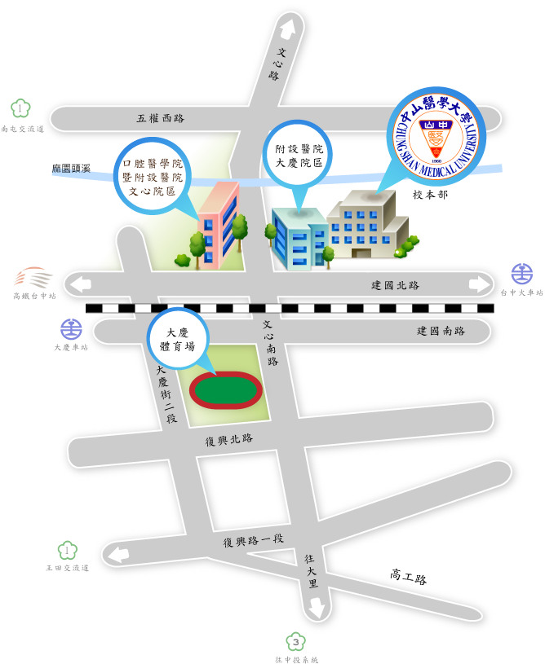
停 車 場 資 訊
汽 車
- 公有收費停車場（建國北路與大慶街口）：於本校口腔醫學研究中心旁，入口於建國北路上。
- 本校附設醫院收費停車場：本校附設醫院汝川大樓及核醫大樓備有收費地下停車場，入口於建國北路附設醫院大慶院區門口進入。
- 建國南北路上多劃設有停車格可停放車輛。避免將車輛停放於紅線上，以免拖吊受罰。
機 車
- 本校校門口正對面機車停車場。
- 公有收費停車場（建國北路與大慶街口）：於本校口腔醫學研究中心旁，入口於建國北路上。
- 建國北路上多劃設有停車格可停放機車。避免將機車停放於紅線上，以免拖吊受罰。
乘 車 資 訊
※自行開車:GPS座標(24.122771, 120.651540)
1.國道一號北上、南下高速公路(南屯交流道)
於南屯交流道下--->接五權西路往台中市區方向直行--->遇文心南路右轉--->直行文心南路(未過平交道)---> 左轉建國北路->左轉進入校本部大門
2.國道三號北上高速公路(接中投公路:台63線)
中投公路(3.5公里處)出口往台中、大里德芳路段下中投公路--->左轉文心南路往台中市--->直行文心南路(過平交道)--->右轉進入校本部停車場 --> 右轉建國北路->左轉進入校本部大門
3.國道三號南下高速公路(烏日交流道)於烏日交流道下--->接環中路八段往台中市--->直行上路橋環中路七段--->下路橋後靠右側接慢車道繼續直行環中路七段--->直行慢車道右轉復興路一段(中山路一段)往台中市--->直行復興路一段左轉文心南路--->直行文心南路(過平交道)--->右轉進入校本部停車場 --> 右轉建國北路->左轉進入校本部大門
※搭乘高鐵:台中烏日高鐵站
1. 轉乘統聯客運85號、159號公車，於中山醫學大學站下車，往建國北路(台中火車站方向)步行約5分鐘
2. 至新烏日火車站轉搭台鐵通勤電車往北至大慶火車站下車，出站後左轉，請過平交道後右轉建國北路步行約6分鐘
3. 搭乘計程車(告訴司機建國北路直走中山醫學大學，車程約5~8分鐘)
※搭乘台鐵:台中火車站或台中大慶車站
1. 至台中火車站者，轉搭台鐵通勤電車往南至大慶車站下車，出站後左轉，請過平交道後右轉建國北路步行約6分鐘
2. 至台中大慶車站者，出站後左轉，請過平交道後右轉建國北路步行約6分鐘
※搭乘公車(可刷悠遊卡、台灣通上下車)
1. 搭乘統聯客運公車53號、73號、85號、159號於中山醫學大學站下車。
2. 搭乘統聯客運公車79號於大慶火車站下車，往建國北路(台中火車站方向)再步行約6分鐘。
3. 搭乘全航客運公車158號於中山醫學大學(建國北路)站下車。
※搭乘計程車
1. 搭乘計程車(告訴司機建國北路直走中山醫學大學，車程約5~8分鐘)。

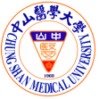
中山醫學大學 推廣教育 104學年度 夏令營
學 員 報 名 表
課程名稱 | 微生物免疫探索營（國中組）第2期 |  |  |  | 用餐習慣 |  | □葷食 □素食
姓 名 |  |  |  | 生 日 | 年 月 日
身分證號 |  |  |  | 性 別 | □ 男 □ 女
外 籍 生 | 英文姓名 |  | 護照或  居留證號碼 |  |  | 國籍
就讀學校 | 縣/市 國中 |  |  | 年 級 | □一年級 □二年級 □三年級
學員聯絡電話 | ^{學員如有行動電話者，請填寫。}
健康狀況 | □ 無，身體健康  □ 過敏（禁忌食物： ） □ 蠶豆症 □其他：  - 需他人協助、照顧或患有傳染性疾病者，請暫勿報名參加。
家長聯絡資訊
家長姓名 | 主要聯絡人請打勾  □媽媽：  □爸爸：  □其他： 關係： |  |  | 住家電話
行動電話 | □媽媽：  □爸爸：  □其他： |  |  | 公司電話 | □媽媽：  □爸爸：  □其他：
地 址
家長E-mail | 發送重要課程通知使用，請用正楷填寫  媽媽：  爸爸：
資訊來源：□學校 □報紙廣告 □夾報廣告 □海報 □網站 □舊生收到DM □其他
- 退費、轉班相關規定：
- 因招生人數不足而未能開課者，全額退還已繳費用。（本課程報名繳費人數達40人，即開班上課）
- 學員完成報名繳費後因個人因素無法上課，依下列標準退費，辦理退費以一次為限：學員自報名繳費後至實際上課日前退費者，退還已繳學(分)費、雜費等各項費用之九成。自實際上課日起未逾全期三分之一者，退還學(分)費、雜費等各項費用之半數。若已逾全期三分之一者，不予退還。已繳代辦費全額退還。但已購買成品者，發給成品。
- 學員因故需轉班者，得依以下規定辦理轉班，辦理以一次為限。學分班課程自開課日起第三次上課前及非學分班課程自開課日起第二次上課前可辦理轉班申請，營隊課程開課前可辦理轉班，逾期恕不受理。轉入之課程費用較原報名課程費用低者，不退已繳差額；轉入之課程費用較原報名課程 費用高者，須補足差額。欲轉入之班級已額滿時則歉難受理。
- 辦理轉班後不得要求退費。
- 營隊課程，全程出席之學員於課程結束後，發給結業證書。但不授予學位證書，欲取得學位應經各類入學考試通過後依規定辦理。
是否願意收到本組課程或活動優惠訊息(將以電子郵件、電話告知、或紙本簡章寄至您的通訊住址等方式）：□ 是 □否。
我已詳讀報名表、招生簡章之課程資訊、注意事項及相關規定 家長簽名: (請親筆簽名)
報名班級：微生物免疫探索營（國中組）第2期-請於報到當日繳交給本校工作人員即可。
非學分班
中山醫學大學推廣教育
個人資料提供同意書
一、基本資料之蒐集、更新：
(1)本校蒐集您的個人資料在中華民國「個人資料保護法」(以下簡稱個資法)與相關法令之規範下，蒐集、處理及利用或傳輸您的個人資料。
(2)請於填寫個人資料時提供您本人正確且最新及完整的個人資料。
(3)本校因執行校務需蒐集您的個人資料包括姓名、身分證字號(居留證號)、出生日期、聯絡方式(電話及行動電話、E-Mail、戶籍及通訊地址)、學歷、個人照片、身分證影本(居留證影本)、個人金融機關資訊、及其他足資證明或辨識個人身分之資料及文件等。
(4)若您個人資料有任何異動，請即時向本校申請更正，使其保持正確、最新及完整。
(5)若您提供錯誤、不實、過時或不完整或具誤導性資料，您將喪失相關權益。
二、蒐集個人資料之目的：
(1)本校為進行推廣教育業務等相關工作，得蒐集您的個人資料。
(2)本校使用您個人資料的方式與原蒐集目的不同時，將於使用前先徵求您的書面同意，您可以拒絕本校從事蒐集目的以外之使用。
- 個人資料利用期間、地區、對象及方式：
(1)期間：本校因執行推廣教育業務所必須之保存期限。
(2)地區：本校處理相關事務之地區。
(3)對象：參加本校推廣教育課程之人士。
(4)方式：本校執行推廣教育業務所需，將以紙本、電子或其他適當方式利用您的個人資料。
四、您可依個資法，就您的個人資料行使以下權力：
(1)請求查詢或閱覽、(2)製給複製本(依法酌收合理費用)、
(3)請求補充或更正、(4)請求停止收集、處理及利用、(5)請求刪除。
但本校執行校務所必須者，依照個資法第十條規定：
(1)妨害國家安全、外交及軍事機密、整體經濟利益或其他國家重大利益。
(2)妨害公務機關執行法定職務。
(3)妨害該蒐集機關或第三者之重大利益者。
本校得拒絕之。但因您行使上述權利，而導致權益受損時，本校將不負相關賠償責任。
五、您可以選擇拒絕向本校提供個人資料，但您可能因此喪失您的相關權益。
六、同意書之效力：
(1)本同意書生效於資料登錄日當天起算。
(2)若您未滿二十歲，應於您的法定代理人閱讀、瞭解並同意本同意書之所有內容。若您勾選[我已閱讀並接受上述同意書內容]，則視為您已取得法定代理人之同意。

※本同意書如有未盡事宜，依個人資料保護法或其他相關法規之規定辦理※

□我已閱讀並接受上述同意書內容

立 同 意 書 人(學員)： （未成年者請由法定代理人代為簽名，並填上雙方關係）
同意人身分證字號(後４碼)： （未成年者請填立同意書之法定代理人之身分證字號後4碼）
同 意 書 日 期 ：

